Razred: 7. B
Datum: 18. 12. 2020
Snov: Stara Grčija
Pripomočki: zvezek, delovni zvezek (str. 72-73)

ZOOM-povezava za tiste, ki ste vprašani: Hana, Lan, Iza
https://arnes-si.zoom.us/j/95648127046?pwd=YXkxVGFvSGhxcWlLTzFkV0x3NTd1Zz09

Meeting ID: 956 4812 7046
Passcode: 384248

Pozdravljeni, dragi 7. B!

Danes boste zapisali tisto, kar smo spoznavali zadnjič – Kaj je bilo skupnega Grkom in po čem se razlikovali.

Zapišite si sledeče:
- KAJ JE GRKOM BILO SKUPNEGA in PO ČEM SO SE RAZLIKOVALI?

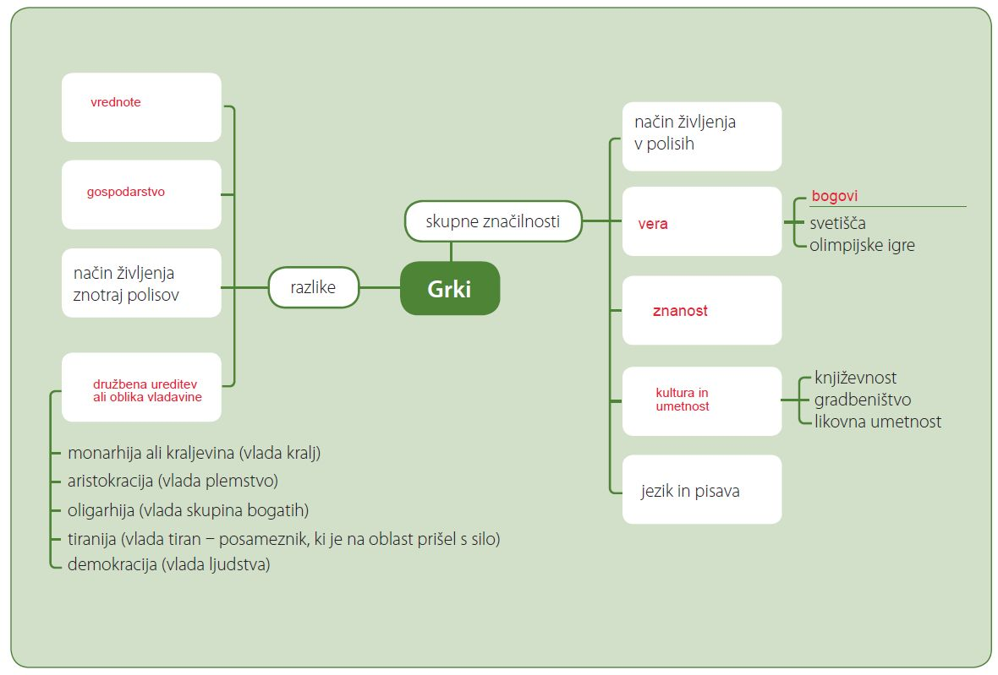
Zdaj pa prepišite tole:

Lep dan in super vikend vam želim! učitelj Ivan

